ГЛАВА 7 - ОБСЛУЖИВАНИЕ

7,1 - ОБЩИЕ ЗАМЕЧАНИЯ

1
Перед проведением обслуживания
а) отключите прибор от сети, чтобы изолировать его от системы энергоснабжения.

7.2 - НОЖКИ
Со временем ножки могут истереться и потерять эластичность, что ведет к потере устойчивости прибора. Замените их .

7.3 - СИЛОВОЙ КАБЕЛЬ
Периодически проверяйте на износ питающий кабель и, при необходимости, обращайтесь в ЦЕНТР ПОСЛЕПРОДАЖНОГО ОБСЛУЖИВАНИЯ для замены кабеля.

7.4 - ЛЕЗВИЯ
Если после многочисленных заточек лезвия уменьшаются более, чем на 5 мм, обратитесь в ЦЕНТР ПОСЛЕПРОДАЖНОГО ОБСЛУЖИВАНИЯ, чтобы заменить их.

ГЛАВА 8 - УТИЛИЗАЦИЯ

8.1 - ВЫВОД ИЗ ЭКСПЛУАТАЦИИ
Если по каким-либо причинам вы хотите утилизировать оборудование, исключите возможность его дальнейшего использования: отключите оборудование от сети и отрежьте все приспособления для подключения к сети.
8.3 - WEEE - Утилизация электронного и электрического оборудования
Во исполнение ст. 13 Законодательного декрета Италии №151 от 25 июля 2005,
изд. 02/2013
Исполнение директив 2002/95/CE, 2002/96/CE и 2003/108/CE, касающихся сокращения использования опасных веществ в электрическом и электронном оборудовании, а также отходах.
Знак перечеркнутого мусорного бака на приборе, или упаковке, означает, что устройство должно быть утилизировано отдельно от бытовых отходов в конце эксплуатационного срока.
Раздельный сбор материалов оборудования организуется и осуществляется производителем. Пользователь, желающий утилизировать оборудование, должен связаться с производителем и следовать его инструкциям по раздельному сбору материалов оборудования.
Правильно проводимый раздельный сбор и последующая переработка оборудования экологичным способом способствуетпредотвращению влияния негативных факторов на окружающую среду и здоровье человека. Некорректная утилизация продукта
влечет наложение административной ответственности на пользователя в соответствии с действующим законодательством.
Неправильная утилизация оборудования владельцем влечет применение административных санкций, предусмотренных законодательством.

РУКОВОДСТВО ПО ЭКСПЛУАТАЦИИ И ОБСЛУЖИВАНИЮ

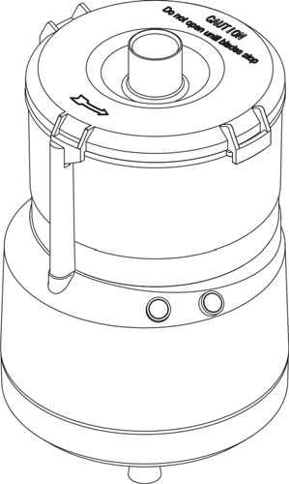

Куттер Blitz

ВВЕДЕНИЕ

• Настоящее руководство разработано для обеспечения пользователя всей необходимой информацией о приборе и связанных с ним стандартах и нормативах, а также инструкциями по эксплуатации, обеспечивающими максимальную эффективность использования прибора на протяжении продолжительного периода времени.
• Руководство должно быть передано лицам, проводящим эксплуатацию и регулярное обслуживание прибора.
5.3 - ЗАТОЧКА ЛЕЗВИЙ.
ВНИМАНИЕ: следуйте инструкциям ниже при заточке лезвий; заточка проводится при первых признаках ухудшения качества нарезки.
1. извлеките штепсель из розетки (1)
2 поверните крышку (4) по часовой стрелке и снимите ее;
3. извлеките держатель стальных лезвий (3), соблюдая максимальную осторожность, держа его за верхнюю часть.
4. возьмите шлифовальный брусок и равномерно проводите им по режущей кромке от внутренней стороны к наружной до тех пор, пока лезвие не заточится.

4

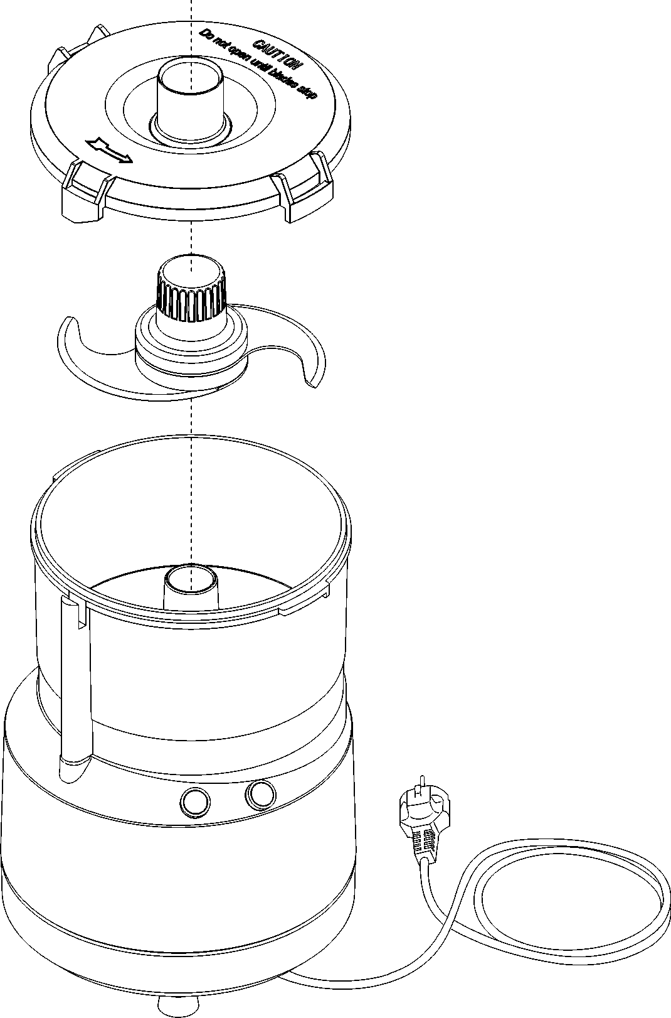3 (a)

2

1

ОГЛАВЛЕНИЕ

ГЛАВА 1- ИНФОРМАЦИЯ О ПРИБОРЕ стр. 4
1.1 - ОБЩИЕ ПРЕДУПРЕЖДЕНИЯ
1.2 - ЗАЩИТНЫЕ ПРИБОРЫ
1..2.1- Механические защитные приборы
1.2.2- Электрические защитные приборы
1.3 - ОПИСАНИЕ ПРИБОРА
1.3.1- общее описание
1.3.2 - конструктивные характеристики
1.3.3 - комплектация прибора

ГЛАВА 2. ТЕХНИЧЕСКИЕ ДАННЫЕ стр.6
2.1 - ГАБАРИТЫ, ВЕС, ХАРАКТЕРИСТИКИ

ГЛАВА 3- ПРИЕМКА ПРИБОРА стр. 7
3.1 - ДОСТАВКА ПРИБОРА
3.2 - ПРОВЕРКА ТОВАРА ПО ПОЛУЧЕНИИ
3.3 - УТИЛИЗАЦИЯ УПАКОВКИ

ГЛАВА 4 - УСТАНОВКА - стр.8
4.1 - РАСПОЛОЖЕНИЕ ПРИБОРА
4.2 - ПОДКЛЮЧЕНИЕ К СЕТИ
4.3 - КОММУТАЦИОННЫЕ СХЕМЫ
4.3.1 - Электросхема для однофазного двигателя
4.4- УПРАВЛЕНИЕ

ГЛАВА 5- ЭКСПЛУАТАЦИЯ стр. 9
5.1 - УПРАВЛЕНИЕ
5.2 - ЗАГРУЗКА ПРОДУКТОВ
5.3 - ЗАТОЧКА ЛЕЗВИЙ.

ГЛАВА 6 - ПЛАНОВАЯ ОЧИСТКА стр. 11
6.1 - ОБЩИЕ ЗАМЕЧАНИЯ
6.2 - ОЧИСТКА
6.2.1 - очистка крышки, лезвий и бункера
6.2.2- общая очистка
Рис. 8 - Снятие держателя лезвий

.

ГЛАВА 6 - ПЛАНОВАЯ ОЧИСТКА стр. 11

6.1 - ОБЩИЕ ЗАМЕЧАНИЯ
• Необходимо проводить очистку оборудования хотя бы раз в день, или чаще, при необходимости.
• Тщательно очищайте все запчасти куттера, контактирующие с продуктом.
• Запрещается чистить куттер струей воды и очистителями под давлением, инструментами, щетками и всем, что может повредить поверхность прибора.
Перед проведением очистки
а) отключите прибор от сети, чтобы изолировать его от системы энергоснабжения.

6.2 - ОЧИСТКА
6.2.1 - очистка крышки, держателя лезвий и емкости (см. рис. 8/9).
ВНИМАНИЕ: Поверните крышку (4) по часовой стрелке и снимите ее;
После этого можно будет легко удалить держатель лезвий (3) и емкость (2), поворачивая их по часовой стрелке и подтягивая вверх (а).
ВНИМАНИЕ! не мойте куттер из нержавеющей стали в посудомоечной машине.
Сняв вышеуказанные детали, очистите их водой и нейтральным чистящим средством.
ПРИМЕЧАНИЕ: проводите очистку, надев предварительно защитные перчатки.

6.2.2- Общая очистка (см. рис. 9).
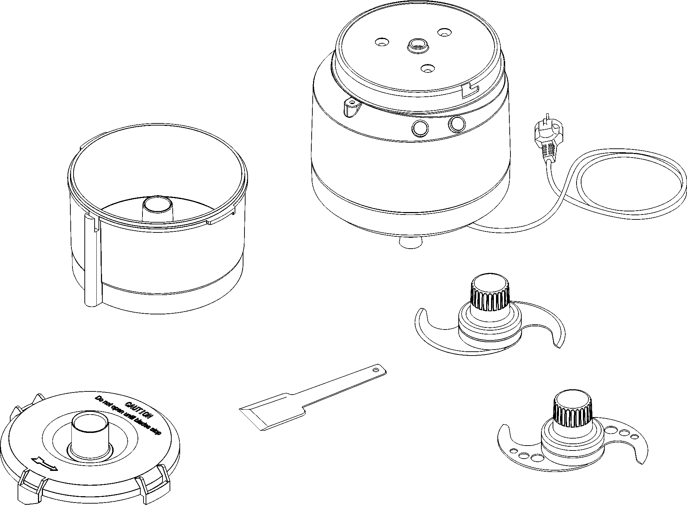ПРИМЕЧАНИЕ: извлеките штепсель из розетки
Очищайте прибор на рабочем месте с помощью воды и влажной ткани, смачиваемой в воде.
ВНИМАНИЕ! не очищайте прибор струями воды и не мойте его в посудомоечной машине.
Завершив очистку, тщательно высушите все детали.

Рис. 9 - Куттер, разобранный перед очисткой.

крышки совпадают с соответствующими защелками на бункере.
3. Нажмите кнопки ВКЛ и ВЫКЛ.
4. Включите куттер нажатием кнопки ВКЛ и убедитесь, что он останавливается при повороте крышки по часовой стрелке.

ГЛАВА 5 - ЭКСПЛУАТАЦИЯ ПРИБОРА

5.1 - УПРАВЛЕНИЕ
Средства управления расположены на приборе, как показано на иллюстрации ниже.
ГЛАВА 7 - ОБСЛУЖИВАНИЕ стр.11
7.1 - ОБЩИЕ ЗАМЕЧАНИЯ
7.2 - НОЖКИ
7.3 - СИЛОВОЙ КАБЕЛЬ
7.4 - ЛЕЗВИЯ

ГЛАВА 8 - ДЕМОНТАЖ стр.12
8.1 - ВЫВОД ИЗ ЭКСПЛУАТАЦИИ
8.3 - WEEE - Утилизация электронного и электрического оборудования

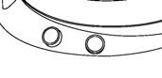1. Кнопка ВЫКЛ.
2. Кнопка ВКЛ.

1 2 Рис. 6 - Средства управления

5.2 - ЗАГРУЗКА ПРОДУКТОВ
ВНИМАНИЕ! Допускается загружать только кусочки продуктов, не превышающие 5 см и не содержащие
косточек или твердых частиц.
Загрузка продуктов может осуществляться только при выключенном двигателе! Выполните следующие действия:
1. Поверните крышку по часовой стрелке (см. 1 - рис. 1) и снимите ее с прибора.
2. Поместите в прибор держатель, предназначенный для выполняемой работы.
ВНИМАНИЕ! загрузите продукт в емкость (2 - рис. 1). Помните про лезвия, соблюдайте осторожность.
Если продукт слишком велик, нарежьте его вручную перед загрузкой.
ВНИМАНИЕ!! Не заполняйте бункер больше, чем на 1/2.
3. Во избежание травм займите правильное положение (см. рис. 7). Корпус должен быть перпендикулярен рабочей поверхности. Ни в коем случае не опирайтесь на прибор и не принимайте положения, в котором возможен прямой контакт с прибором.
4. Установите крышку на место и закройте ее, повернув против часовой стрелки.
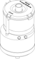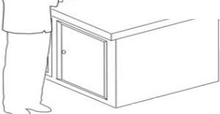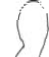5. Запустите куттер нажатием кнопки ВКЛ (2 - Рис. 6).
6. Не запускайте куттер на продолжительный период времени на низкой скорости.
7. Не запускайте куттер вхолостую.
8. Не включайте куттер более чем на 10 минут подряд; каждые 10 минут отключайте его на 5 минут.
9. Дополнительные ингредиенты можно добавлять в процессе работы через отверстие в крышке (1 - Рис. 1).
10. В конце отключите куттер нажатием кнопки ВЫКЛ
(1 - Рис. 6) и дождитесь полной остановки лезвий перед тем, как открыть крышку.
11. Перед извлечением продукта из бункера аккуратно снимите держатель лезвий, взяв его за верхнюю часть.

10. Рис. 7 - Правильное положение 3

ГЛАВА 1- ИНФОРМАЦИЯ О ПРИБОРЕ

1.1 - ОБЩИЕ ПРЕДУПРЕЖДЕНИЯ
• Прибор может использоваться только обученным персоналом, ознакомленным с техникой безопасности, изложенной в данном руководстве.
• В случае смены состава персонала новые сотрудники должны быть обучены заранее.
• Перед проведением очистки или обслуживания извлеките штепсель прибора из розетки.
• Перед очисткой или обслуживанием прибора (при которых необходимо снять защитные устройства) тщательно оцените остаточные риски.
• Проводя обслуживание или ремонт, сосредоточьтесь на выполняемой работе.
• Регулярно проверяйте состояние питающего кабеля; изношенный или поврежденный кабель представляет серьезную угрозу электробезопасности.
• При признаках неполадок в работе прибора не используйте его и не пытайтесь починить его самостоятельно, а обратитесь в центр послепродажного обслуживания.
• Не загружайте в прибор замороженные продукты, мясо и рыбу с костями, а также непищевые продукты.
• Не помещайте пальцы в отверстие на крышке во время работы прибора.
• Производитель полностью освобождается от ответственности в следующих случаях:
⇒ прибор используется необученным персоналом;
⇒ запчасти прибора заменялись неоригинальными запчастями;
⇒ инструкции настоящего руководства полностью или частично не соблюдались;
⇒ при работе с прибором используются неподходящие продукты и вещества.

1.2 - ЗАЩИТНЫЕ ПРИБОРЫ
1..2.1- Механические защитные приборы
Описываемый в инструкции прибор соответствует следующим нормативам по механической безопасности:
Директива 2006/42/CE
Защитные приборы установлены на блокирующейся крышке и рабочем бункере.
ГЛАВА 4 - УСТАНОВКА

4.1 - РАСПОЛОЖЕНИЕ ПРИБОРА
Поверхность, на которой устанавливается прибор, выбирается с учетом габаритов основания прибора, указанных в табл. 1 (размер зависит от модели). Поверхность также должна быть ровной, сухой, гладкой и устойчивой и находиться на высоте 80 см от пола.
Размещайте прибор в несоленой среде с максимальным уровнем влажности
75% и при температуре от +5°C до +35°C, т.е., в условиях, не ведущих к разрушению прибора.

4.2 - ПОДКЛЮЧЕНИЕ К СЕТИ
Прибор поставляется с питающим кабелем площадью сечения 3x1мм²; длиной 1,5 м и
штепселем "SHUKO".
Подведите к прибору питание 230В, 50Гц и подключите переключатель размыкателя Δ на 10А, I = 0.03A. При этом убедитесь в исправности контура заземления.
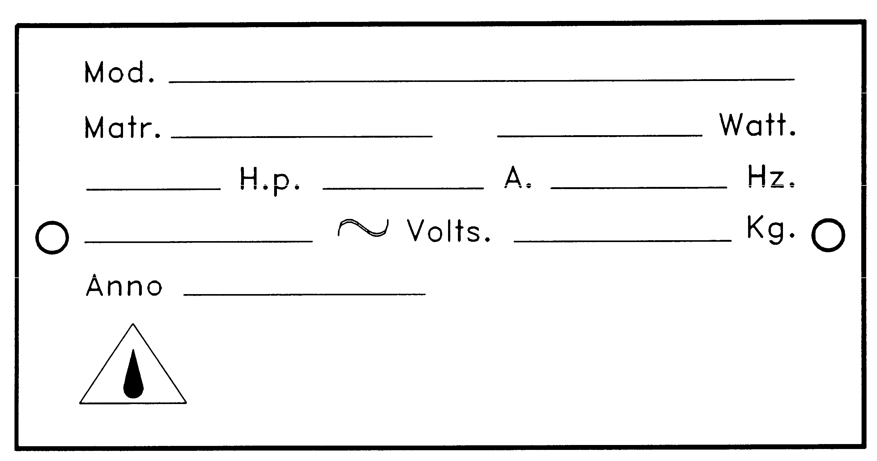Также убедитесь, что данные, указанные на паспортной табличке,
(Рис. 4), совпадают с данными, указанными в транспортной документации.

Рис. 4 - технические данные и паспортная табличка

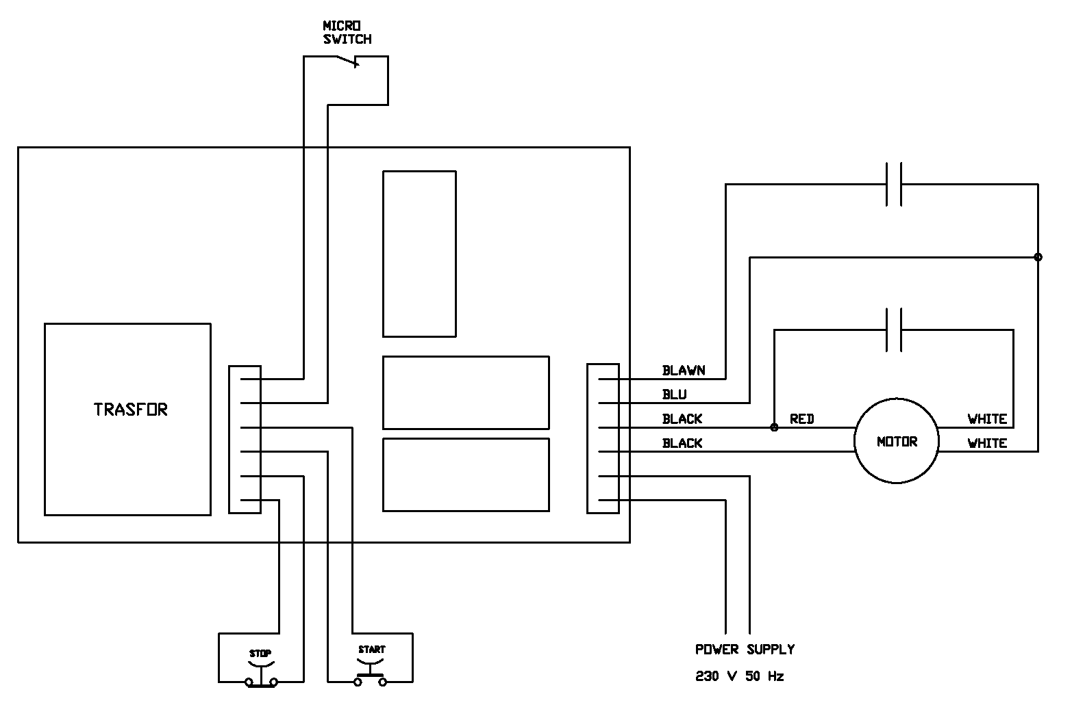4.3 - КОММУТАЦИОННЫЕ СХЕМЫ
4.3.1 - Электросхема для однофазного двигателя

1..2.1- Электрические защитные приборы
Описываемый в руководстве прибор соответствует следующим нормативам по электрической безопасности:
Директива 2004/108/CE и 2006/95/CE.
Прибор оснащен
• Механическими микропереключателями, останавливающими его, когда крышка открыта (рис. 1), предотвращают ее включение, если
крышка не закрыта.
• Реле на контуре управления, обеспечивающее самостоятельное возобновление работы прибора в случае перебоев с электропитанием.
Несмотря на то, что профессиональный куттер оснащен механическими и электрическими защитными приборами (работающими как во время эксплуатации, так и во время очистки и обслуживания), существуют остаточные
риски, которых невозможно полностью избежать. В руководстве они помечены словом
ВНИМАНИЕ.
Они связаны с риском пореза лезвиями при загрузке продукта, очистке и заточке лезвий.

1.3 - ОПИСАНИЕ ПРИБОРА
1.3.1- Общее описание
Профессиональный куттер СЕ был разработан и произведен нашей компанией с

4.4- УПРАВЛЕНИЕ
Проверьте работоспособность прибора следующим образом: 1. Убедитесь, что держатель лезвий надежно установлен в гнездо.
2. Закройте крышку, повернув ее против часовой стрелки и следя за тем, чтобы два запорных штифта

Рис. 5 - Схема подключения
целью нарезки, измельчения, смешивания, эмульгирования, замешивания продуктов (напр., овощей, мяса, хлеба и др.). Помимо этого гарантируются
- максимальный уровень безопасности при эксплуатации, очистке и обслуживании;
- надлежащий уровень гигиены, возможный благодаря тщательному подбору материалов и эргономичному дизайну запчастей, контактирующих с продуктом, для обеспечения простоты и полноты очистки и демонтажа.
- прочность и устойчивость запчастей.
- простота в обращении.

1.3.2 - конструктивные характеристики
Профессиональный куттер СЕ полностью изготовлен из пищевого пластика
Это обеспечивает соблюдение гигиенических стандартов в отношении контактирующих с продуктом запчастей, а также сопротивляемость кислотам, солям и окислительным процессам.
Лезвия изготовлены из закаленной шлифованной стали для столовых приборов (AISI 420); это позволяет резать, измельчать, взбивать
и смешивать продукты. не меняя инструментов.

ГЛАВА 3 - ПРИЕМКА ПРИБОРА

3.1 ДОСТАВКА ПРИБОРА (см. Рис. 3).
Куттер тщательно упаковывается перед отправкой с фабрики. Комплект поставки включает

а) Прочную внешнюю картонную коробку
б) прибор
в) руководство
г) поворотное устройство
д) держатель лезвий из нержавеющей стали.
е) держатель лезвий из АБС
ж) Сертификата соответствия СЕ

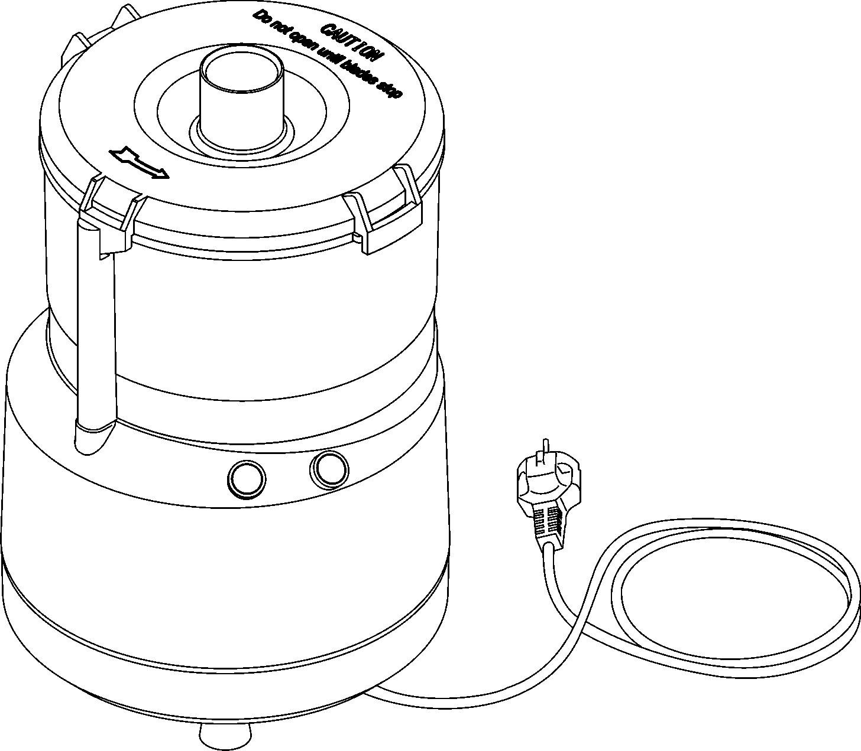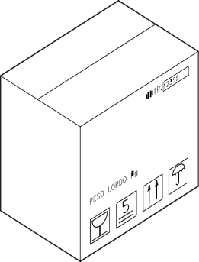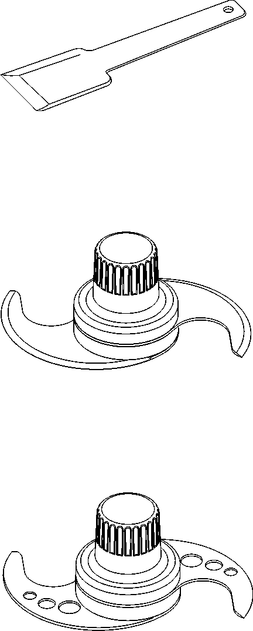a) б) г)

д)

в)
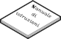 е)

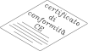ж)

Рис. 3 -Упаковка

3.2 - ПРОВЕРКА ТОВАРА ПО ПОЛУЧЕНИИ
При отсутствии на упаковке признаков внешних повреждений по прибытии откройте ее и проверьте, все ли составляющие комплекта на месте (см. рис. 3). Если по получении оказалось, что упаковка повреждена в результате грубого обращения,
ударов, или падений, перевозчик должен быть об этом уведомлен в течение трех дней. Необходимо также составить подробный отчет о повреждениях прибора в течение трех дней с даты, указанной в товаросопроводительных
документах. Не переворачивайте упакованный прибор опорой вверх! Убедитесь, что при транспортировке прибор закрепляется за 4 точки на основании (благодаря чему стоит параллельно полу).

3.3 - УТИЛИЗАЦИЯ УПАКОВКИ
Упаковочные материалы (картонная коробка, паллеты, пластиковые накладки и пенопласт)
являются бытовыми отходами и легко утилизируются.
При установке прибора в регионах с действующим особым законодательством относительно утилизации, утилизацию нужно проводить в соответствии с ним.

1.3.3 - комплектация прибора
Рис. 1 - общий вид прибора

1

2
7

6
3
ГЛАВА 2. ТЕХНИЧЕСКИЕ ДАННЫЕ

2.1 - ГАБАРИТЫ, ВЕС, ХАРАКТЕРИСТИКИ
Рис. 2 - Габаритные чертежи

4

5

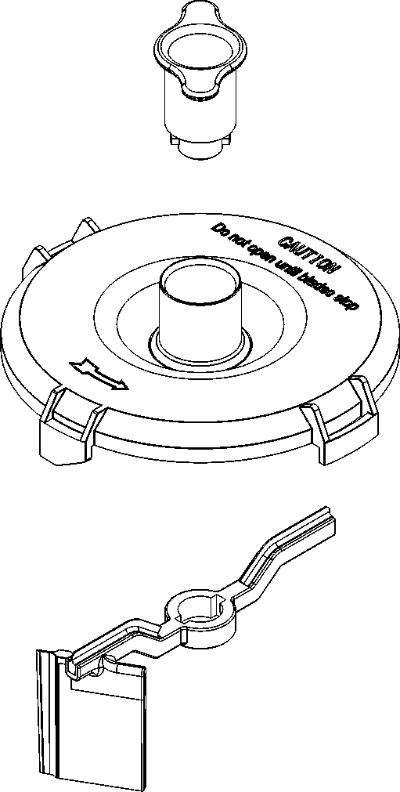Опции

11

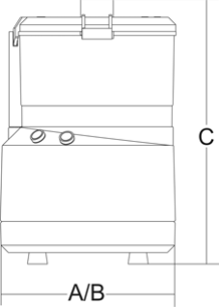8

ТАБЛ. 1 - ГАБАРИТЫ И ТЕХНИЧЕСКИЕ ХАРАКТЕРИСТИКИ

9
МОДЕЛЬ | U.M. | Blitz
Мощность: | Ватт/Л.С. | 370/0,5
Питающая мощность |  | 230В 50/60Гц Ф+Н
Емкость бункера | Л | 3,2
Оборот | об/мин | 2,800
A x B x C | мм | 240x240x355
Масса нетто | кг | 8
Уровень шума | дБ | ≤70

12
10

ОБОЗНАЧЕНИЯ:

1 - Крышка с центральным отверстием 7 - Стержень управления микропереключателем

2 - Бункер 8 - Поворотный механизм

3 - Силовой кабель 9 - Держатель лезвий из нержавеющей стали

4 - Переключатель ВКЛ/ВЫКЛ 10 - Держатель лезвий из АБС

5 - Ножки 11 - Ручка ножа-скребка

6 - Гнездо микропереключателя 12 - Нож-скребок
ВНИМАНИЕ: Электрические параметры, на которые настроен прибор, указаны в табличке, расположенной на задней стороне прибора; перед осуществлением подключения см. раздел 4.2 подключение к сети.

